**2008年全国普通高等学校招生统一考试**

**上海化学试卷**

**考生注意：**

1．本试卷满分l50分，考试时问120分钟·

2．本考试设试卷和答题纸两部分，试卷包括试题与答题要求；所有答题必须涂(选择

题)或写(非选择题)在答题纸上；做在试卷上一律不得分。

3．答题前，考生务必在答题纸上用钢笔或圆珠笔清楚填写姓名、准考证号，并将核对后的条形码贴在指定位置上。

4．答题纸与试卷在试题编号上是一一对应的，答题时应特别注意，不能错位。

1．（08上海卷）食品检验是保证食品安全的重要措施，下列不属于食品安全检测指标的是( )

A．淀粉的含量 B．二氧化硫的含量

C．亚硝酸盐的含量 D．甲醛的含量

2．（08上海卷）化学科学需要借助化学专用语言来描述，下列有关化学用语正确的是（ ）

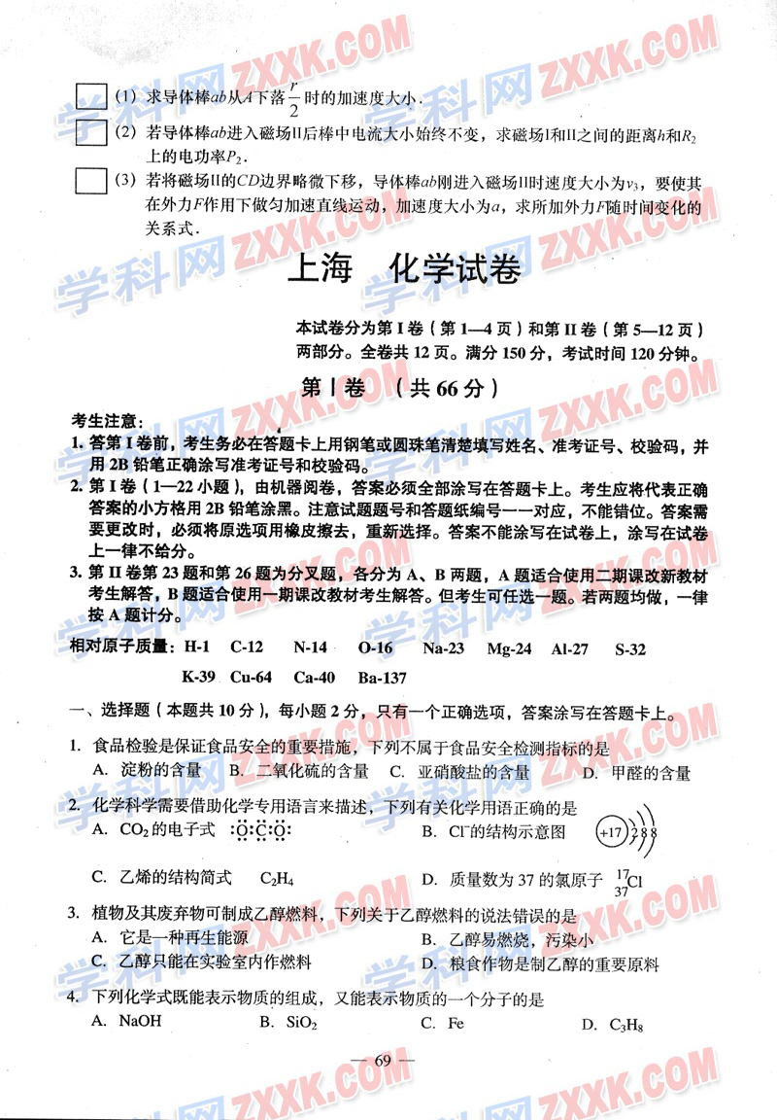

3．（08上海卷）植物及其废弃物可以制取乙醇燃料，下列关于乙醇燃料的说法错误的是（ ）

A．它是一种再生能源 B．乙醇易燃烧，污染小

C．乙醇只能在实验室内作燃料 D．粮食作物是制乙醇的重要原料

4．（08上海卷）下列化学式既能表示物质的组成，又能表示物质的一个分子的是（ ）

A．NaOH B．SiO2 C．Fe D．C3H8

5．（08上海卷）下列关于化学学习和研究的说法错误的是（ ）

A．化学模型有助于解释一些化学现象

B．质量守恒定律是大量实验事实的总结

C．化学家提出的假设都能被实验证实

D．化学基本原理的应用是有一定条件的

6．（08上海卷）下列物质中，只有氧化性、只有还原性，既有氧化性又有还原性的顺序排列的一组是（ ）

A．F2、K、HCl B．Cl2、Al、H2 C．NO2、Na、Br2 D．O2、SO2、H2O

7．（08上海卷）下列各化合物的命名中正确的是（ ）

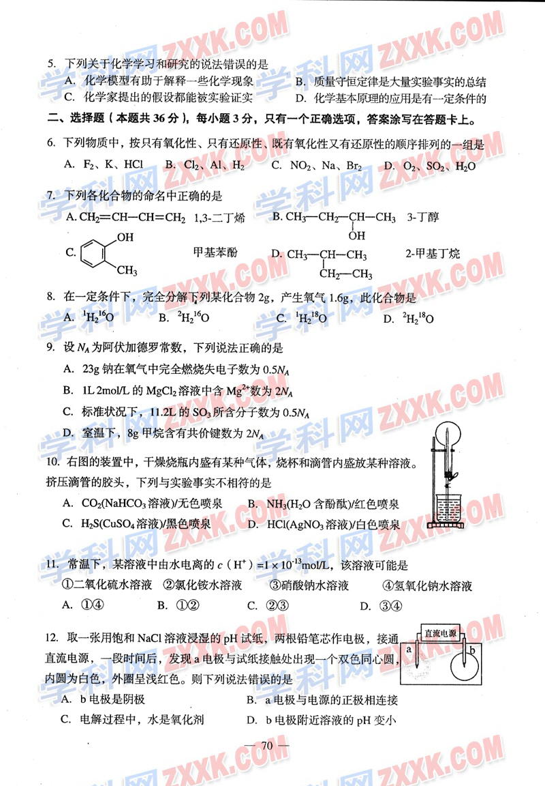

8．（08上海卷）在一定的条件下，完全分解下列某化合物2g，产生氧气1.6g，此化合物是( )



9．（08上海卷）设NA为阿伏加德罗常数，下列说法正确的是( )

A．23gNa在氧气中完全燃烧失电子数为0.5NA

B．1L2mol·L－1的MgCl2溶液中含Mg2＋数为2NA

C．标准状况下，11.2LSO3所含分子数为0.5NA

D．室温下，8g甲烷含有共价键数为2NA

10．（08上海卷）由图的装置中，干燥烧瓶内盛有某种气体，烧杯和滴定管内盛放某种液体。挤压滴管的胶头，下列 与实验事实不相符的是（ ）

A．CO2(NaHCO3溶液)/无色喷泉 B．NH3(H2O含酚酞)/红色喷泉

C．H2S(CuSO4溶液)/黑色喷泉 D．HCl(AgNO3溶液)/白色喷泉

11．（08上海卷）常温下，某溶液中由水电离出来的c(H＋)＝1.0×10-13mol·L－1，该溶液可能是( )

①二氧化硫 ②氯化铵水溶液 ③硝酸钠水溶液 ④氢氧化钠水溶液

A．①④ B．①② C．②③ D．③④

12．（08上海卷）取一张用饱和的NaCl溶液浸湿的pH试纸，两根铅笔芯作电极，接通直流电源，一段时间后，发现a电极与试纸接触处出现一个双色同心圆，内圈为白色，外圈呈浅红色。则下列说法错误的是( )

A．b电极是阴极 B．a电极与电源的正极相连

C．电解过程中水是氧化剂 D．b电极附近溶液的pH变小

13．（08上海卷）已知在热的碱性溶液中，NaClO发生如下反应：3NaClO2NaCl＋NaClO3。在相同条件下NaClO2也能发生类似的反应，其最终产物是( )

A．NaCl、NaClO B．NaCl、NaClO3 C．NaClO、NaClO3 D．NaClO3、NaClO4

14．（08上海卷）某酸性溶液中只有Na＋、CH3COO－、H＋、OH－四种离子。则下列描述正确的是( )

A．该溶液由pH＝3的CH3COOH与pH＝11的NaOH溶液等体积混合而成

B．该溶液由等物质的量浓度、等体积的NaOH溶液和CH3COOH溶液混合而成

C．加入适量的NaOH，溶液中离子浓度为c(CH3COO－)＞c(Na＋)＞c(OH－)＞c(H＋)

D．加入适量氨水，c(CH3COO－)一定大于c(Na＋)、c(NH4＋)之和

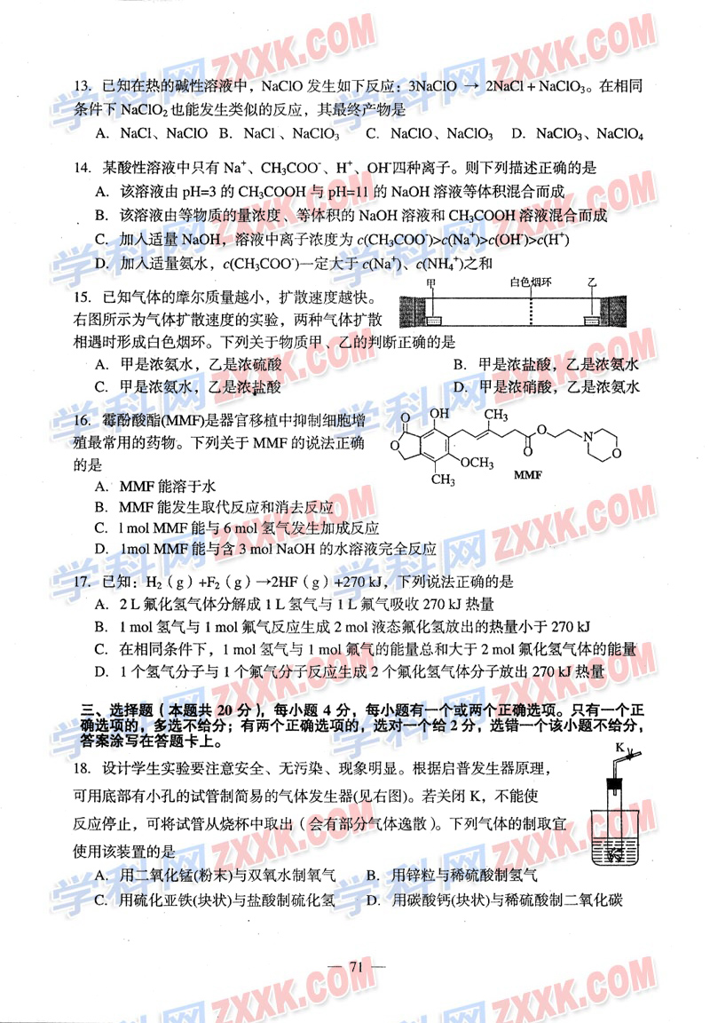15．（08上海卷）已知气体的摩尔质量越小，扩散速度越快。右图所示为气体扩散速度的实验，两种气体扩散相遇时形成白色烟环。下列关于甲、乙的判断正确的是（ ）

A．甲是浓氨水，乙是浓硫酸 B．甲是浓盐酸，乙是浓氨水

C．甲是浓氨水，乙是浓盐酸 D．甲是浓硝酸，乙是浓氨水

16．霉酚酸酯(MMF)是器官移植中抑制细胞增殖最常用的药物。下列关于MMF的说法正确的是( )



A．MMF能溶于水

B．MMF能发生取代反应和消去反应

C．1molMMF能与6mol氢气发生加成反应

D．1molMMF能与含3molNaOH溶液完全反应

17．（08上海卷）已知：H2(g)＋F2(g)2HF(g)＋270kJ，下列说法正确的是( )

A．2L氟化氢气体分解成1L的氢气和1L的氟气吸收270kJ热量

B．1mol氢气与1mol氟气反应生成2mol液态氟化氢放出的热量小于270kJ

C．在相同条件下，1mol氢气与1mol氟气的能量总和大于2mol氟化氢气体的能量

D．1个氢气分子与1个氟气分子反应生成2个氟化氢分子放出270kJ

18．（08上海卷）设计学生实验要注意安全、无污染、现象明显。根据启普发生器原理，可用底部有小孔的试管制简 易的气体发生器(见右图)。若关闭K，不能使反应停止，可将试管从烧杯中取出(会有部分气体逸散)。

下列气体的制取宜使用该装置的是( )

A．用二氧化锰(粉末)与双氧水制氧气

B．用锌粒与稀硫酸制氢气

C．用硫化亚铁(块状)与盐酸制硫化氢

D．用碳酸钙(块状)与稀硫酸制二氧化碳

19．（08上海卷）研究发现，空气中少量的NO2能参与硫酸型酸雨的形成，反应过程如下：

①SO2＋N2O5SO3＋NO ②SO3＋H2OH2SO4 ③2NO＋O22NO2

NO2在上述过程中的作用，与H2SO4在下述变化中的作用相似的是( )

A．潮湿的氯气通过盛有浓H2SO4的洗气瓶

B．硫化氢通入浓H2SO4

C．浓H2SO4滴入萤石中，加热

D．加入少量的H2SO4使乙酸乙酯水解

20．（08上海卷）下列离子方程式书写正确的是（ ）

A．AgNO3溶液滴入少量的Na2S溶液 2Ag＋＋S2-Ag2S↓

B．过量的CO2通入Ca(ClO)2溶液中 ClO－＋CO2＋H2OHCO3－＋HClO

C．向Na2CO3溶液中加入过量CH3COOH溶液 CO32－＋2H+CO2↑＋H2O

D．向Ba(OH)2溶液中加入少量的NaHSO3溶液 2HSO3－＋Ba2＋＋2OH-BaSO3↓＋SO32－＋2H2O

21．（08上海卷）等质量的铁与过量的盐酸在不同的实验条件下进行反应，测定在不同时间t产生气体体积V的数据，根据数据绘制得到图1，则曲线a、b、c、d所对应的实验组别可能是（ ）

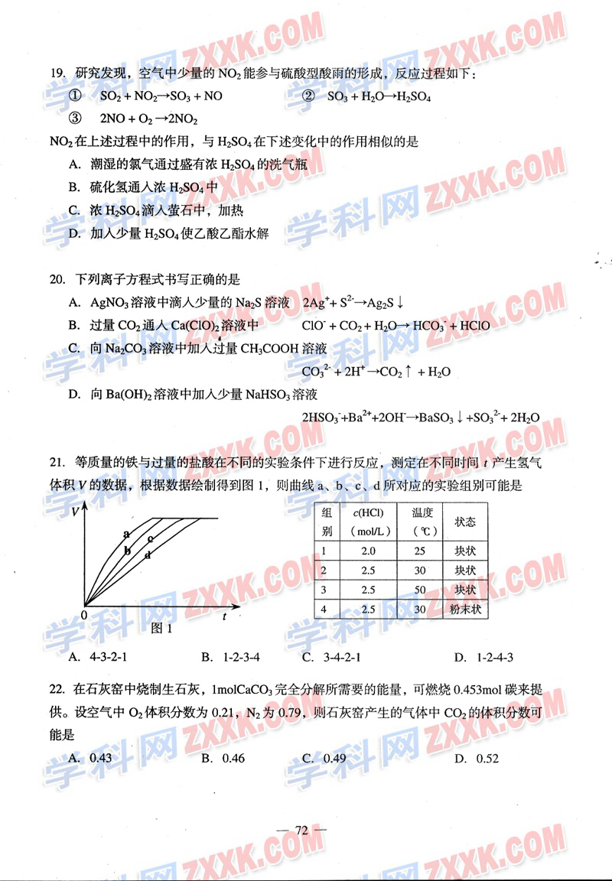

A．4－3－2－1 B．1－2－3－4 C．3－4－2－1 D．1－2－4－3

22．（08上海卷）在石灰窑中烧制生石灰，1molCaCO3完全分解所需要的能量，可燃烧0.453mol碳来提供。设空气中O2体积分数为0.21，N2为0.79，则石灰窑产生的气体中CO2的体积分数可能是( )

A．0.43 B．0.46 C．0.49 D．0.52

23．（08上海卷）（A）四种短周期元素的性质或结构信息如下表，请根据信息回答下列问题：

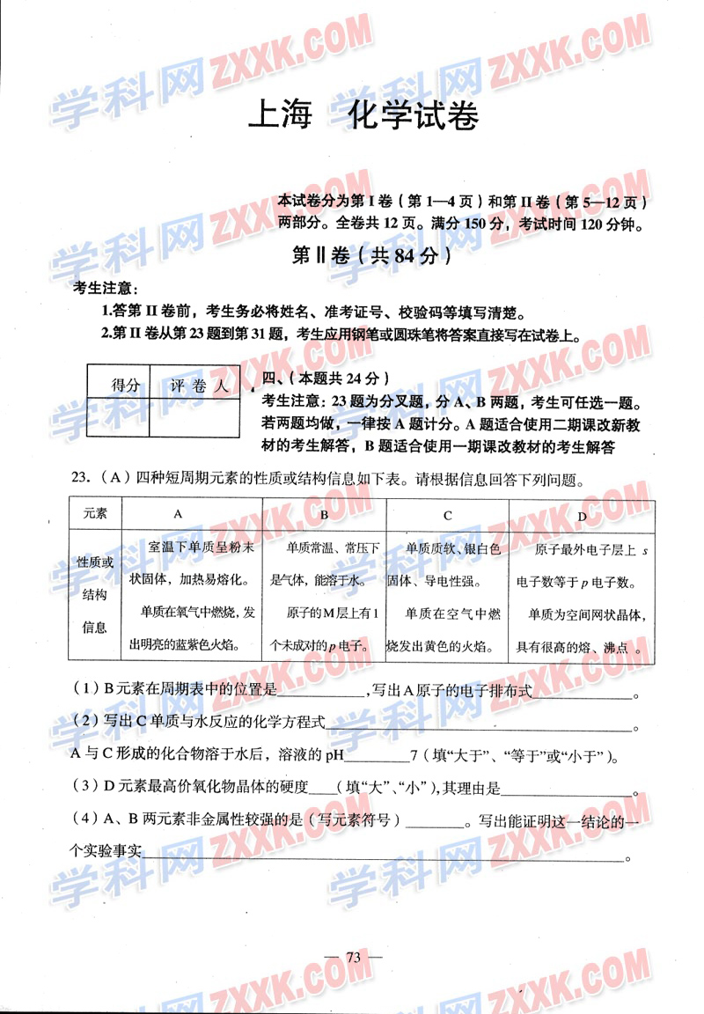

(1）B元素在周期表中的位置是_________________________，写出A原子的电子排布式__________________。

(2）写出C单质与水反应的化学方程式____________________________________________。A与C形成的化合物溶于水后，溶液的pH__________7（填“大于”、“等于”或“小于”）。

(3）D元素最高价氧化物晶体的硬度________（填“大”、“小”），其理由是____________________________。

(4）A、B两元素非金属性较强的是（写元素符号）__________。写出能证明这一结论的一个实验事实__________

_____________________________________________。

。

24．（08上海卷）（B）元素A～D是元素周期表中短周期的四种元素，请根据表中的信息回答下列问题。

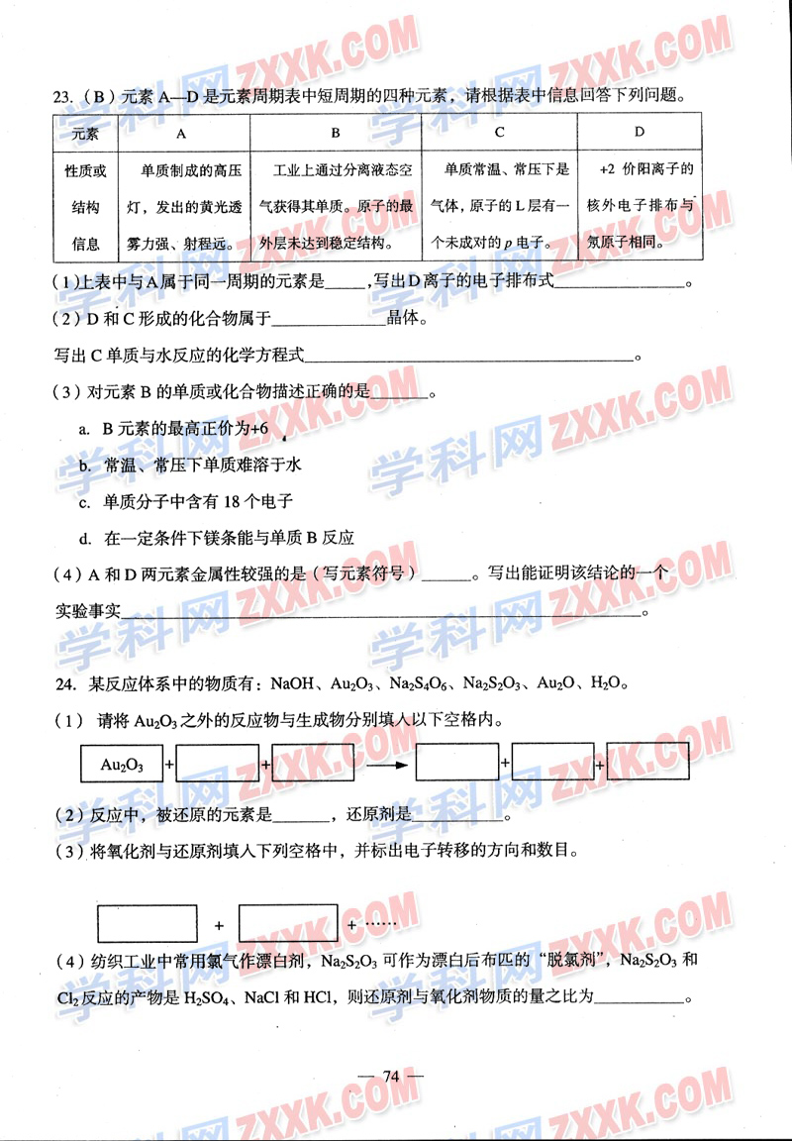

(1）上表中与A属于同一周期的元素是_____________，写出D离子的电子排布式______________________。

(2）D和C形成的化合物属于_________晶体。写出C单质与水反应的化学方程式_________________________。

(3）对元素B的单质或化合物描述正确的是_________。

a、B元素的最高正价为+6 b、常温、常压下单质难溶于水

c、单质分子中含有18个电子 d、在一定条件下镁条能与单质B反应

(4）A和D两元素金属性较强的是（写元素符号）_____。写出能证明该结论的一个实验事实________________。

25．（08上海卷）某反应体系的物质有：NaOH、Au2O3、Na2S4O6、Na2S2O3、Au2O、H2O。

(1)请将Au2O3之外谁反应物与生成物分别填入以下空格内。



(2)反应中，被还原的元素是_______，还原剂是____________。

(3)将氧化剂与还原剂填入空格中，并标出电子转移的方向和数目。



(4)纺织工业中常用氯气作漂白剂，Na2S2O3可作为漂白后布匹“脱氯剂”，Na2S2O3和Cl2反应的产物是H2SO4、NaCl和HCl，则还原剂与氧化剂物质的量之比为__________。

26．（08上海卷）在2L密闭容器中，800℃时反应2NO(g)＋O2(g)2NO2(g)体系中，n(NO)随时间的变化如表：

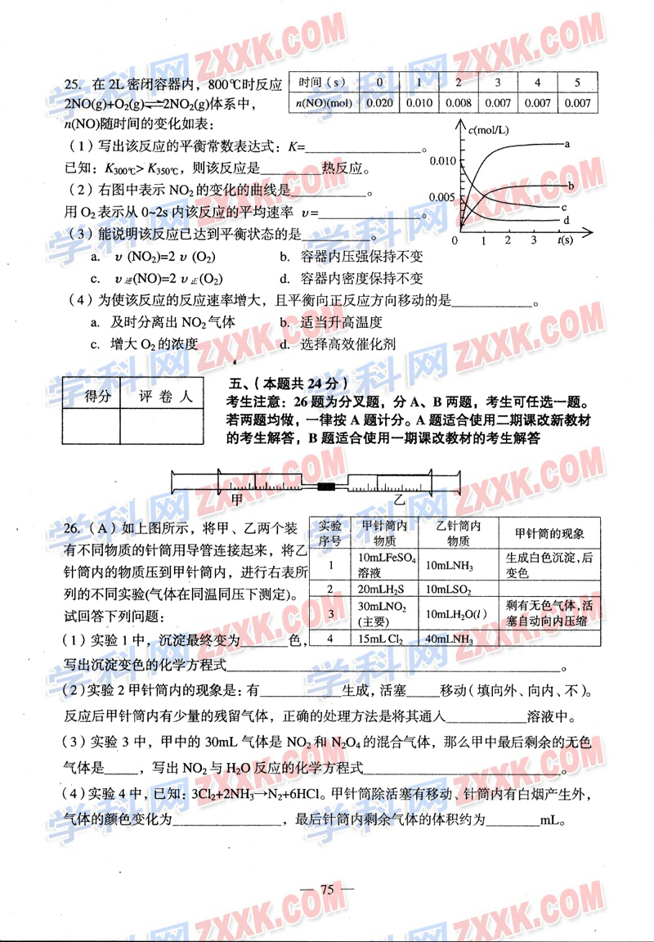

(1)写出该反应的平衡常数表达式：K＝___________________。

已知：K(300℃)＞K(350℃)，该反应是________热反应。

(2)右图中表示NO2的变化的曲线是____________。

用O2表示从0～2s内该反应的平均速率v＝___________。



(3)能说明该反应已经达到平衡状态的是___________。

a、v(NO2)=2v(O2) b、容器内压强保持不变

c、v逆(NO)＝2v正(O2) d、容器内的密度保持不变

(4)为使该反应的反应速率增大，且平衡向正反应方向移动的是__________。

a、及时分离出NO2气体 b、适当升高温度

c、增大O2的浓度 d、选择高效的催化剂

27．（08上海卷）（A）如图所示，将甲、乙两个装有不同物质的针筒用导管连接起来，将乙针筒内的物质压到甲针筒内，进行下表所列的不同实验（气体在同温同压下测定）。试回答下列问题：





(1）实验1中，沉淀最终变为________色，写出沉淀变色的化学方程式_______________________________。

(2）实验2甲针筒内的现象是：有___________生成，活塞________移动（填向外、向内、不）。反应后甲针筒内有少量的残留气体，正确的处理方法是将其通入___________溶液中。

(3）实验3中，甲中的3mL气体是NO2和N2O4的混合气体，那么甲中最后剩余的无色气体是_______，写出NO2与H2O反应的化学方程式为_______________________________。

(4）实验4中，已知：3Cl2＋2NH3N2＋6HCl。甲针筒出活塞有移动，针筒内有白烟产生外，气体的颜色变为____________。最后针筒内剩余气体的体积约为________mL。

28．（08上海卷）（B）某实验小组用下列装置进行乙醇催化氧化的实验。

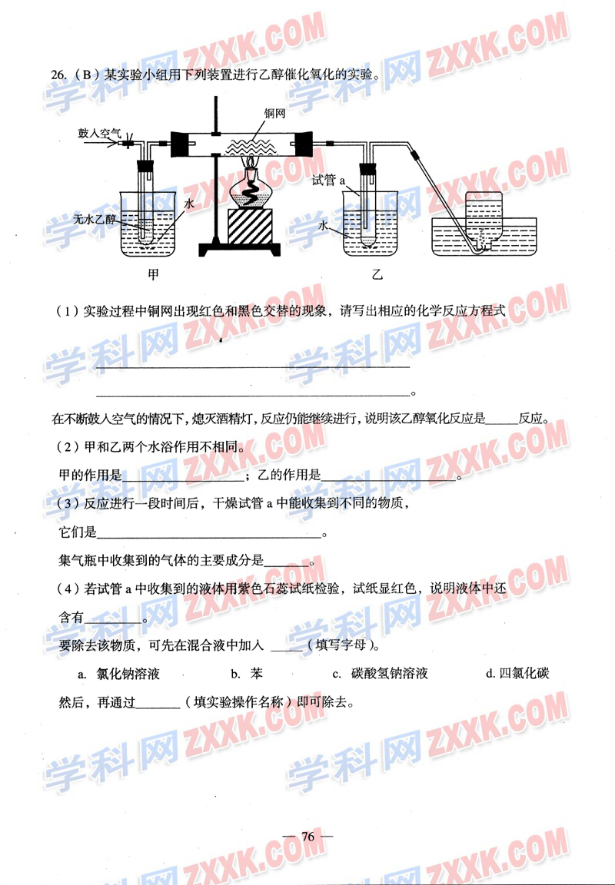

(1）实验过程中铜网出现红色和黑色交替的现象，请写出相应的化学方程式

________________________________________________________________________________。在不断鼓入空气的情况下，熄灭酒精灯，反应仍能继续进行，说明该乙醇氧化反应是______反应。

(2）甲和乙两个水浴作用不相同。甲的作用是_____________；乙的作用是___________________。

(3）反应进行一段时间后，干燥管a中能收集到不同的物质，它们是____________________________。集气瓶中收集到的气体的主要成分是_____________________。

(4）若试管a中收集到的液体用紫色石蕊试纸，试纸显红色，说明液体中还有____________。要除去该物质，可先在混合液中加入_________（填写字母）。

a、氯化钠溶液 b、苯 c、碳酸氢钠溶液 d、四氯化碳

然后再通过___________（填实验操作名称）即可除去。

29．（08上海卷）明矾石是制取钾肥和氢氧化铝的重要原料，明矾石的组成和明矾相似，此外还含有氧化铝和少量氧化铁杂质。具体实验步骤如下图所示：

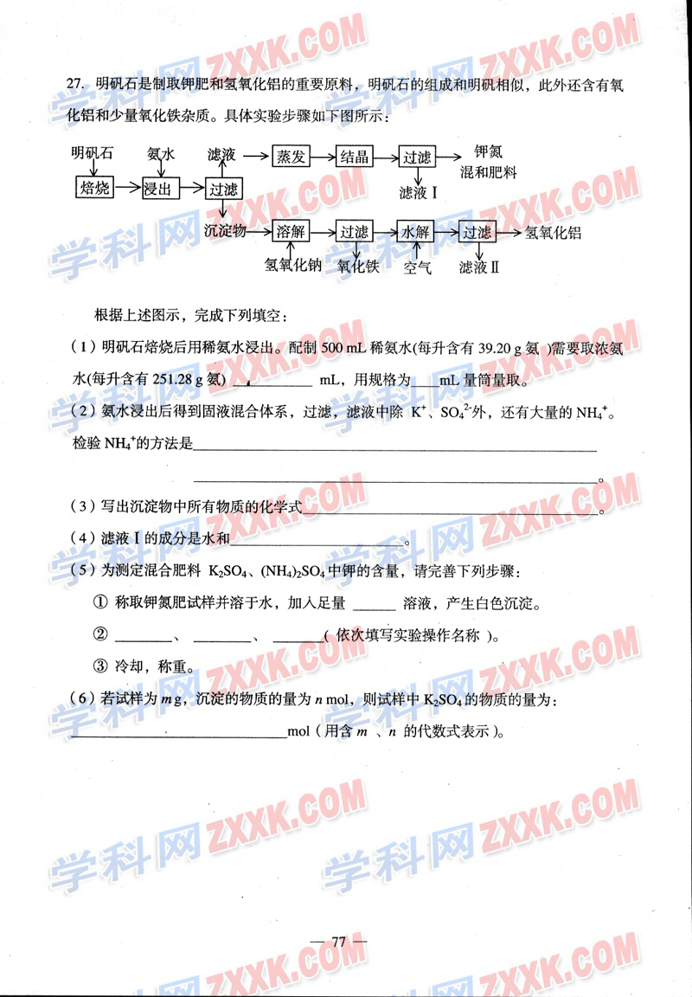

根据上述图示，完成下列填空：

(1）明矾石焙烧后用稀氨水浸出。配制500mL稀氨水（每升含有39.20g氨）需要取浓氨水（每升含有251.28g氨）__________mL，用规格为_______mL量筒量取。

(2）氨水浸出后得到固体混合体系，过滤，滤液中除K＋、SO42－外，还有大量的NH4＋。检验NH4＋的方法是_______________________________________________________。

(3）写出沉淀物中所有物质的化学式________________________________________。

(4）滤液I的成分是水和______________。

(5）为测定混合肥料K2SO4、(NH4)2SO4中钾的含量，请完善下列步骤：

①称取钾氮肥试样并溶于水，加入足量______溶液，产生白色沉淀。

②___________、__________、_________(依次填写实验操作名称)。

③冷却、称重。

(6）若试样为mg，沉淀的物质的量为nmol，则试样中K2SO4的物质的量为：___________mol（用含有m、n的代数式表示）。

30．（08上海卷）近年来，由于石油价格的不断上涨，以煤为原料制备一些化工产品的前景又被看好。下图是以煤为原料生产聚乙烯（PVC）和人造羊毛的合成线路。

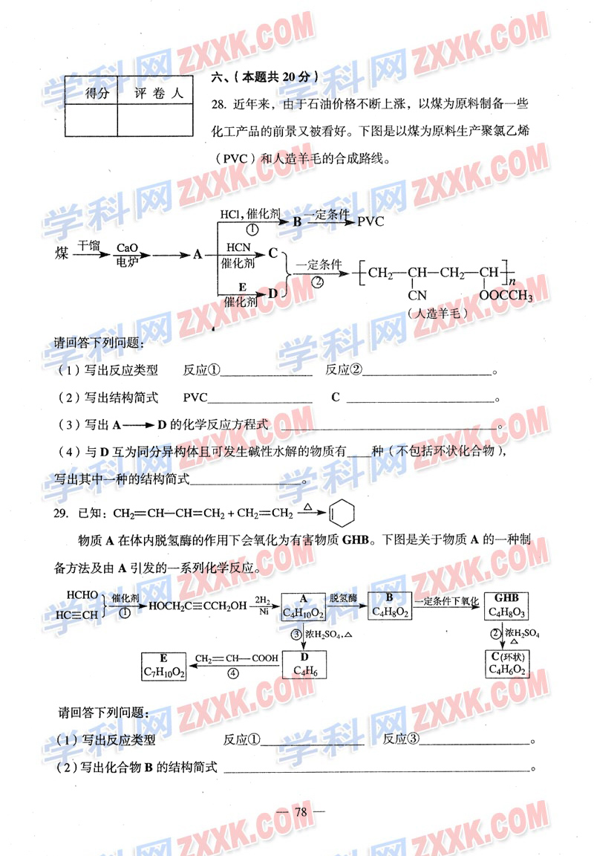

请回答下列问题：

(1)写出反应类型：反应①______________，反应②__________________。

(2）写出结构简式：PVC________________，C______________________。

(3）写出AD的化学方程式_______________________________。

(4）与D互为同分异构体且可发生碱性水解的物质有________种（不包括环状化合物），写出其中一种的结构简式_______________________________________。

31．（08上海卷）已知：

物质A在体内脱氢酶的作用下会氧化为有害物质GHB。下图是关于物质A的一种制备方法及由A引发的一系列化学反应。



请回答下列问题：

(1）写出反应类型：反应①____________，反应②____________。

(2）写出化合物B的结构简式_____________________________。

(3）写出反应②的化学方程式____________________________。

(4）写出反应④的化学方程式____________________________。

(5）反应④中除生成E外，还可能存在一种副产物(含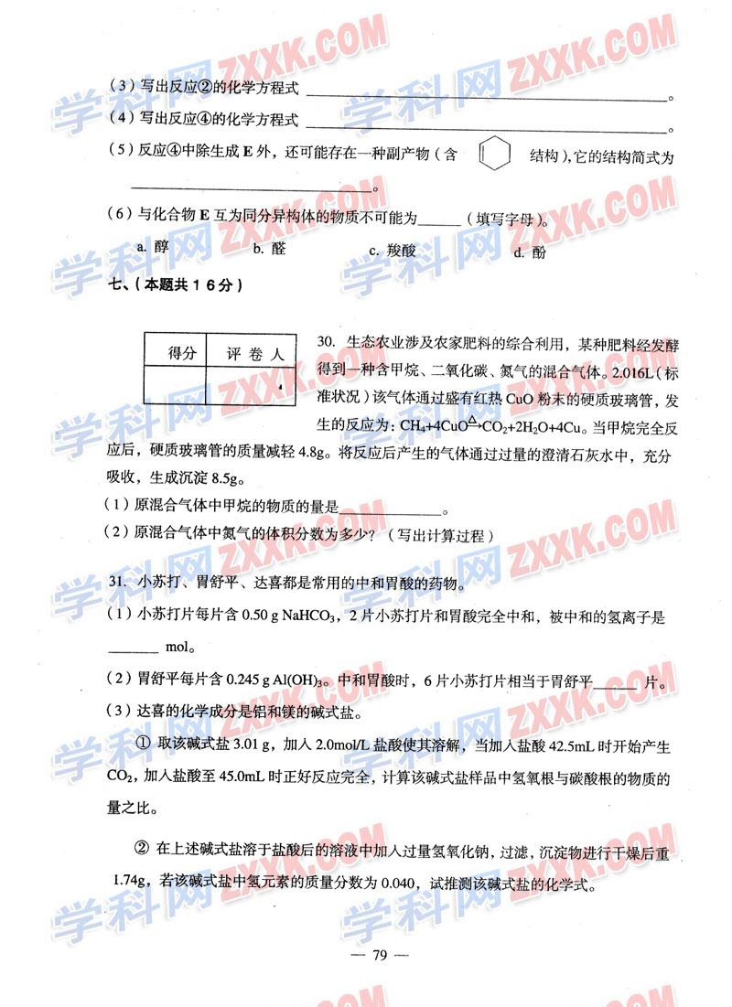结构)，它的结构简式为________________。

(6）与化合物E互为同分异构体的物质不可能为________（填写字母）。

a、醇 b、醛 c、羧酸 d、酚

32．（08上海卷）生态溶液涉及农家肥料的综合利用，某种肥料经发酵得到一种含有甲烷、二氧化碳、氮气的混合气体。2.016L（标准状况）该气体通过盛有红色CuO粉末的硬质玻璃管，发生的反应为：CH4＋4CuOCO2＋2H2O＋

4Cu。当甲烷完全反应后，硬质玻璃管的质量减轻4.8g。将反应后产生的气体通过过量的澄清石灰水，充分吸收，生成沉淀8.5g。

(1)原混合气体中甲烷的物质的量是____________。

(2)原混合气体中氮气的体积分数为多少？(写出计算过程)

33．（08上海卷）小苏打、胃舒、平达喜都是常用的中和胃酸的药物。

(1）小苏打片每片含0.5gNaHCO3，2片小苏打片和胃酸完全中和，被中和的H＋是___________mol。

(2）胃舒平每片含0.245gAl(OH)3。中和胃酸时，6片小苏打片相当于胃舒平_____片。

(3）达喜的化学成分是铝和镁的碱式盐。

①取该碱式盐3.01g，加入2.0mol·L－1盐酸使其溶解，当加入盐酸42.5mL时，开始产生CO2，加入盐酸至45.0mL时正好反应完全，计算该碱式盐样品中氢氧根与碳酸根的物质的量之比。

②在上述碱式盐溶于盐酸后的溶液中加入过量的氢氧化钠，过滤，沉淀物进行干燥后重1.74g，若该碱式盐中氢元素的质量分数为0.040，试推测该碱式盐的化学式。

**2008年全国普通高等学校招生统一考试**

**上海化学试卷解析**

34．（08上海卷）食品检验是保证食品安全的重要措施，下列不属于食品安全检测指标的是( )

A．淀粉的含量 B．二氧化硫的含量

C．亚硝酸盐的含量 D．甲醛的含量

解析：选项B、C、D都是有毒物质，是食品安全检测的指标。

答案：A

35．（08上海卷）化学科学需要借助化学专用语言来描述，下列有关化学用语正确的是（ ）



C

O

O



解析：CO2的中的C最外层上只有4个电子正确的电子式为： 。

答案：B

36．（08上海卷）植物及其废弃物可以制取乙醇燃料，下列关于乙醇燃料的说法错误的是（ ）

A．它是一种再生能源 B．乙醇易燃烧，污染小

C．乙醇只能在实验室内作燃料 D．粮食作物是制乙醇的重要原料

解析：乙醇不仅在实验室内可作燃料，而且还可作还可作内燃机等的燃料。

答案：C

37．（08上海卷）下列化学式既能表示物质的组成，又能表示物质的一个分子的是（ ）

A．NaOH B．SiO2 C．Fe D．C3H8

解析：NaOH是离子晶体，SiO2是原子晶体，Fe为金属晶体，它们均只表示物质的组成，不能表示物质的一个分子。

答案：D

38．（08上海卷）下列关于化学学习和研究的说法错误的是（ ）

A．化学模型有助于解释一些化学现象

B．质量守恒定律是大量实验事实的总结

C．化学家提出的假设都能被实验证实

D．化学基本原理的应用是有一定条件的

解析：化学家提出的假设只要是正确的，随着科学的发展可能被实验证实，也可能不能证实。

答案：C

39．（08上海卷）下列物质中，只有氧化性、只有还原性，既有氧化性又有还原性的顺序排列的一组是（ ）

A．F2、K、HCl B．Cl2、Al、H2 C．NO2、Na、Br2 D．O2、SO2、H2O

解析：元素具有最高价时只有氧化性，注意F2没有最高化合价，元素具有最低化合价时只有还原性，而处于中间价态时既具有氧化性又具有还原性。

答案：A

40．（08上海卷）下列各化合物的命名中正确的是（ ）



解析：选项A应命名为1、3－丁二烯；选项B应命名为2－丁醇；选项C应命名为邻甲基苯酚。

答案：D

41．（08上海卷）在一定的条件下，完全分解下列某化合物2g，产生氧气1.6g，此化合物是( )



解析：此题主要考查摩尔质量。选项A中m(16 O2)=×16g·mol－1＝1.78g；选项B中m(16O2)=×16g·mol－1＝1.6g；选项中m(18O2)=×18g·mol－1＝1.8g；选项中m(18O2)=2g/22g·mol－1×18g·mol－1＝1.64g。

答案：B

42．（08上海卷）设NA为阿伏加德罗常数，下列说法正确的是( )

A．23gNa在氧气中完全燃烧失电子数为0.5NA

B．1L2mol·L－1的MgCl2溶液中含Mg2＋数为2NA

C．标准状况下，11.2LSO3所含分子数为0.5NA

D．室温下，8g甲烷含有共价键数为2NA

解析：选项A中n(Na)＝1mol，转移的电子数为NA；选项B中n(MgCl2)＝2mol，但Mg2＋部分水解，所

以溶液中含Mg2＋数小于2NA；选项C中SO3在标准状况下为液体。

答案：D

43．（08上海卷）由图的装置中，干燥烧瓶内盛有某种气体，烧杯和滴定管内盛放某种液体。挤压滴管的胶头，下列

与实验事实不相符的是（ ）

A．CO2(NaHCO3溶液)/无色喷泉 B．NH3(H2O含酚酞)/红色喷泉

C．H2S(CuSO4溶液)/黑色喷泉 D．HCl(AgNO3溶液)/白色喷泉

解析：选项A中NaHCO3与CO2不反应，烧瓶内的压强不变，不能形成喷泉；选项B中NH3易溶于水，形成NH3·H2O，NH3·H2ONH4＋OH－，溶液呈碱性，嫩形成红色喷泉；选项C中H2S＋CuSO4===H2SO4＋CuS↓，CuS为黑色沉淀，能形成黑色喷泉；选项D中HCl＋AgNO3===HNO3＋AgCl↓，AgCl为白色沉淀，能形成白色喷泉。

答案：A

44．（08上海卷）常温下，某溶液中由水电离出来的c(H＋)＝1.0×10-13mol·L－1，该溶液可能是( )

①二氧化硫 ②氯化铵水溶液 ③硝酸钠水溶液 ④氢氧化钠水溶液

A．①④ B．①② C．②③ D．③④

解析：某溶液中由水电离出来的c(H＋)＝1.0×10-13mol·L－1，说明溶液既可能呈酸性，也有可能呈碱性。①SO2＋H2OH2SO3，H2SO3HSO3－＋H＋，HSO3-SO32－＋H＋，溶液呈酸性；④NaOH===Na＋＋OH－，溶液呈碱性。

答案：A

45．（08上海卷）取一张用饱和的NaCl溶液浸湿的pH试纸，两根铅笔芯作电极，接通直流电源，一段时间

后，发现a电极与试纸接触处出现一个双色同心圆，内圈为白色，外圈呈浅红色。则下列

说法错误的是( )

A．b电极是阴极 B．a电极与电源的正极相连

C．电解过程中水是氧化剂 D．b电极附近溶液的pH变小

解析：a电极与试纸接触处出现一个双色同心圆，内圈为白色，外圈呈浅红色，说明a极负极产生了Cl2，所以a极与电源的正极相连，即a为阳极，电极反应式为：2Cl－-2e－ ===Cl2↑，b为阴极，2H2O－4e－ ===H2↑＋2OH－，所以b极附近的pH增大。

答案：D

46．（08上海卷）已知在热的碱性溶液中，NaClO发生如下反应：3NaClO2NaCl＋NaClO3。在相同条件下NaClO2也能发生类似的反应，其最终产物是( )

A．NaCl、NaClO B．NaCl、NaClO3 C．NaClO、NaClO3 D．NaClO3、NaClO4

解析：在已知反应中氯元素的化合价：＋1→＋5和＋1→－1，既然NaClO2也有类似的反应，即氯元素的化合价既有升高，也有降低，选项A中均降低；选项B、C与题意相符；选项D化合价均升高，但选项C中NaClO不是最终产物。

答案：B

47．（08上海卷）某酸性溶液中只有Na＋、CH3COO－、H＋、OH－四种离子。则下列描述正确的是( )

A．该溶液由pH＝3的CH3COOH与pH＝11的NaOH溶液等体积混合而成

B．该溶液由等物质的量浓度、等体积的NaOH溶液和CH3COOH溶液混合而成

C．加入适量的NaOH，溶液中离子浓度为c(CH3COO－)＞c(Na＋)＞c(OH－)＞c(H＋)

D．加入适量氨水，c(CH3COO－)一定大于c(Na＋)、c(NH4＋)之和

解析：此题的关键应注意题中的“酸性”两个字，选项B溶液NaOH与CH3COOH恰好完全反应，所以溶液呈碱性；选项C中当加入NaOH后溶液仍然呈酸性，则c(H＋)＞c(OH－)，不成立，当恰好完全反应，溶液呈碱性，则c(Na＋)＞C(CH3COO－)，当碱过量时，必定c(Na＋)＞C(CH3COO－)，所以在任何情况下溶液的离子关系都不能成立；选项D中加入氨水，由电荷守恒得：c(CH3COO－)＋c(OH－)=c(Na＋)＋c(NH4＋)＋c(H＋)，当溶液仍呈酸性即c(OH－)＜c(H＋)，则c(CH3COO－)＞c(NH4＋)＋c(Na＋)；当溶液呈中性时，c(H＋)＝c(OH－)，则c(CH3COO－)＝c(NH4＋)＋c(Na＋)；当溶液呈碱性时，c(H＋)＜c(OH－)，则c(CH3COO－)＜c(NH4＋)＋c(Na＋)，所以c(CH3COO－)一不定大于c(Na＋)、c(NH4＋)之和。

答案：A

48．（08上海卷）已知气体的摩尔质量越小，扩散速度越快。右图所示为气体扩散速度的实验，两种气体扩散相遇时形成白色烟环。下列关于甲、乙的判断正确的是（ ）

A．甲是浓氨水，乙是浓硫酸 B．甲是浓盐酸，乙是浓氨水

C．甲是浓氨水，乙是浓盐酸 D．甲是浓硝酸，乙是浓氨水

解析：根据题意NH3的摩尔质量小于HCl和HNO3，所以NH3应甲处产生，HCl和HNO3气体应在乙处产生。

答案：C

49．霉酚酸酯(MMF)是器官移植中抑制细胞增殖最常用的药物。下列关于MMF的说法正确的是( )



A．MMF能溶于水

B．MMF能发生取代反应和消去反应

C．1molMMF能与6mol氢气发生加成反应

D．1molMMF能与含3molNaOH溶液完全反应

解析：选项A中由于分子中除－OH外，其它均为非极性基团，所以它不溶于水；选项B中可以发生取代反应，但不会发生消去反应；选项C中C＝C有4个，C＝O有2个，但－COO－中的C＝O不会发生加成反应，所以只能与4molH2发生加成反应；选项D中含有一个酚羟基，同时含有2个可以水解的酯的结构，所以可以和3molNaOH溶液完全反应。

答案：D

50．（08上海卷）已知：H2(g)＋F2(g)2HF(g)＋270kJ，下列说法正确的是( )

A．2L氟化氢气体分解成1L的氢气和1L的氟气吸收270kJ热量

B．1mol氢气与1mol氟气反应生成2mol液态氟化氢放出的热量小于270kJ

C．在相同条件下，1mol氢气与1mol氟气的能量总和大于2mol氟化氢气体的能量

D．1个氢气分子与1个氟气分子反应生成2个氟化氢分子放出270kJ

解析：由题上的化学方程式可知，1mol氢气与1mol氟气反应生成2mol气态氟化氢放出的热量放出的

热量为270kJ，而从气体的氟化氢转化为液态的氟化氢还要放出热量，所以热量应大于270kJ，

由于反应为放热反应，所以在相同条件下，1mol氢气与1mol氟气的能量总和大于2mol氟化氢

气体的能量。

答案：C

51．（08上海卷）设计学生实验要注意安全、无污染、现象明显。根据启普发生器原理，可用底部有小孔的试管制简

易的气体发生器(见右图)。若关闭K，不能使反应停止，可将试管从烧杯中取出(会有部分气体逸散)。

下列气体的制取宜使用该装置的是( )

A．用二氧化锰(粉末)与双氧水制氧气

B．用锌粒与稀硫酸制氢气

C．用硫化亚铁(块状)与盐酸制硫化氢

D．用碳酸钙(块状)与稀硫酸制二氧化碳

解析：选项A中二氧化锰为粉末状物质，关闭K时，反应不能停止；选项B中Zn为颗粒状物质，关闭K可以使试管内的气体压强增大，能达到反应停止；选项C中与选项B相似，但H2S有毒，对空气造成污染；选项D中CaCO3与H2SO4反应生成CaSO4，由于CaSO4微溶于水，附在CaCO3表面，使反应停止，达不到制取CO2的目的。

答案：B

52．（08上海卷）研究发现，空气中少量的NO2能参与硫酸型酸雨的形成，反应过程如下：

①SO2＋N2O5SO3＋NO ②SO3＋H2OH2SO4 ③2NO＋O22NO2

NO2在上述过程中的作用，与H2SO4在下述变化中的作用相似的是( )

A．潮湿的氯气通过盛有浓H2SO4的洗气瓶 B．硫化氢通入浓H2SO4

C．浓H2SO4滴入萤石中，加热 D．加入少量的H2SO4使乙酸乙酯水解

解析：在反应①中NO2起氧化剂的作用，从反应①、③看NO2起催化作用，选项A中浓硫酸起吸水剂的作用；选项B中浓硫酸起氧化剂作用；选项C中浓硫酸起酸性作用；选项D中浓硫酸起催化剂作用。

答案：B、D

53．（08上海卷）下列离子方程式书写正确的是（ ）

A．AgNO3溶液滴入少量的Na2S溶液 2Ag＋＋S2-Ag2S↓

B．过量的CO2通入Ca(ClO)2溶液中 ClO－＋CO2＋H2OHCO3－＋HClO

C．向Na2CO3溶液中加入过量CH3COOH溶液 CO32－＋2H+CO2↑＋H2O

D．向Ba(OH)2溶液中加入少量的NaHSO3溶液 2HSO3－＋Ba2＋＋2OH-BaSO3↓＋SO32－＋2H2O

解析：选项C中CH3COOH为弱酸，在离子方程式中不能改写；选项D中一个NaHSO3中只含有一个HSO3－，所以离子方程式中为：HSO3－＋Ba2＋＋OH－===BaSO3↓＋H2O。

答案：A、B

54．（08上海卷）等质量的铁与过量的盐酸在不同的实验条件下进行反应，测定在不同时间t产生气体体积V的数据，根据数据绘制得到图1，则曲线a、b、c、d所对应的实验组别可能是（ ）



A．4－3－2－1 B．1－2－3－4 C．3－4－2－1 D．1－2－4－3

解析：化学反应速率与温度、浓度和固体物质的表面积的大小有关，实验1的盐酸的浓度最小，反应的温度最低，所以化学反应速率最慢；由于实验3的反应温度比实验2的反应温度高，所以反应速率实验3大于实验2；而实验4和实验3虽然浓度相同，但反应的温度不同，物质的状态也不相同，所以不能比较。

答案：A、C

55．（08上海卷）在石灰窑中烧制生石灰，1molCaCO3完全分解所需要的能量，可燃烧0.453mol碳来提供。设空气中O2体积分数为0.21，N2为0.79，则石灰窑产生的气体中CO2的体积分数可能是( )

A．0.43 B．0.46 C．0.49 D．0.52

解析： C＋O2CO2 CaCO3CaO＋CO2↑

0.453mol 0.453mol 0.453mol 1mol 1mol

产生的CO2的总量为：1.453mol，消耗0.453molO2含有的N2为＝1.70mol，所以气体中的CO2的体积分数为：＝0.46。

答案：A、B

56．（08上海卷）（A）四种短周期元素的性质或结构信息如下表，请根据信息回答下列问题：



(1）B元素在周期表中的位置是_________________________，写出A原子的电子排布式__________________。

(2）写出C单质与水反应的化学方程式____________________________________________。A与C形成的化合物溶于水后，溶液的pH__________7（填“大于”、“等于”或“小于”）。

(3）D元素最高价氧化物晶体的硬度________（填“大”、“小”），其理由是____________________________。

(4）A、B两元素非金属性较强的是（写元素符号）__________。写出能证明这一结论的一个实验事实__________

_____________________________________________。

答案：（A）（1）第三周期；ⅦA；1s22s22p63s23p6。

(2）2Na＋2H2O2NaOH＋H2↑；大于。

(3)大；SiO2是原子晶体 或 小 CO2是分子晶体。

(4)Cl；高氯酸的酸性大于硫酸的酸性或氯化氢稳定性比硫化氢强。

57．（08上海卷）（B）元素A～D是元素周期表中短周期的四种元素，请根据表中的信息回答下列问题。



(1）上表中与A属于同一周期的元素是_____________，写出D离子的电子排布式______________________。

(2）D和C形成的化合物属于_________晶体。写出C单质与水反应的化学方程式_________________________。

(3）对元素B的单质或化合物描述正确的是_________。

a、B元素的最高正价为+6 b、常温、常压下单质难溶于水

c、单质分子中含有18个电子 d、在一定条件下镁条能与单质B反应

(4）A和D两元素金属性较强的是（写元素符号）_____。写出能证明该结论的一个实验事实________________。

答案：（B）(1)Mg；1s22s22s6。

(2)离子；2F2＋2H2O4HF＋O2.

(3)b；d(B是氧气或氮气)。

(4)Na；钠与水反应比镁与水反应激烈或氢氧化钠的碱性比氢氧化镁强。

58．（08上海卷）某反应体系的物质有：NaOH、Au2O3、Na2S4O6、Na2S2O3、Au2O、H2O。

(1)请将Au2O3之外谁反应物与生成物分别填入以下空格内。



(2)反应中，被还原的元素是_______，还原剂是____________。

(3)将氧化剂与还原剂填入空格中，并标出电子转移的方向和数目。



(4)纺织工业中常用氯气作漂白剂，Na2S2O3可作为漂白后布匹“脱氯剂”，Na2S2O3和Cl2反应的产物是H2SO4、NaCl和HCl，则还原剂与氧化剂物质的量之比为__________。

解析：因为Au2O3为反应物，则Au2O必定为生成物，在Au2O3中Au的化合价为＋3，Au2O中Au的化合价为＋1，即Au在反应中化合价降低，则另一种元素的化合价必定升高，在Na2S2O3中S的化合价为＋2，Na2S4O6中S的化合价为2.5价，所以Na2S2O3为反应物，Na2S4O6为生成物，根据化合价的升降总数相等，在Na2S4O6前配2，由S守恒，可知Na2S2O3前配4，Au2O3和Au2O前分别配1，再根据Na＋守恒，则生成物中必定为NaOH，且配平系数为4，则H2O为反应物，在其前面配2，配平后的化学方程式为：Au2O3＋4Na2S2O3＋2H2O===Au2O＋2Na2S4O6＋4NaOH。

答案：(1)Au2O3、Na2S2O3、H2O、Na2S4O6、Au2O、NaOH。

(2)；Na2S2O3。

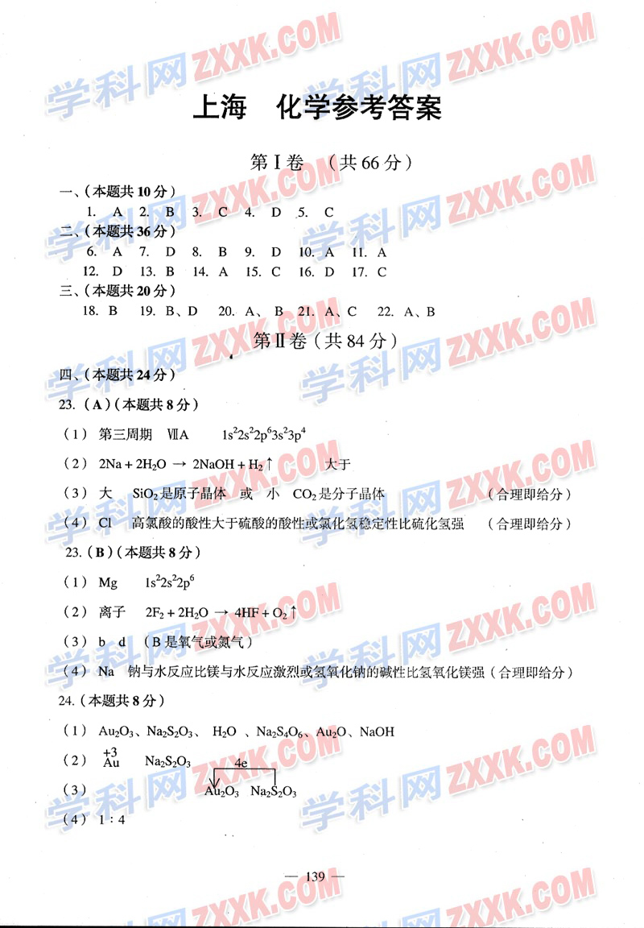

(3)

(4)1∶4。

59．（08上海卷）在2L密闭容器中，800℃时反应2NO(g)＋O2(g)2NO2(g)体系中，n(NO)随时间的变化如表：



(1)写出该反应的平衡常数表达式：K＝___________________。

已知：K(300℃)＞K(350℃)，该反应是________热反应。

(2)右图中表示NO2的变化的曲线是____________。

用O2表示从0～2s内该反应的平均速率v＝___________。



(3)能说明该反应已经达到平衡状态的是___________。

a、v(NO2)=2v(O2) b、容器内压强保持不变

c、v逆(NO)＝2v正(O2) d、容器内的密度保持不变

(4)为使该反应的反应速率增大，且平衡向正反应方向移动的是__________。

a、及时分离出NO2气体 b、适当升高温度

c、增大O2的浓度 d、选择高效的催化剂

答案：（1）K＝；放热。

(2）b 1.5×10－3mol/(L·s)。

(3）b c。

(4）c。

60．（08上海卷）（A）如图所示，将甲、乙两个装有不同物质的针筒用导管连接起来，将乙针筒内的物质压到甲针筒内，进行下表所列的不同实验（气体在同温同压下测定）。试回答下列问题：





(1）实验1中，沉淀最终变为________色，写出沉淀变色的化学方程式_______________________________。

(2）实验2甲针筒内的现象是：有___________生成，活塞________移动（填向外、向内、不）。反应后甲针筒内有少量的残留气体，正确的处理方法是将其通入___________溶液中。

(3）实验3中，甲中的3mL气体是NO2和N2O4的混合气体，那么甲中最后剩余的无色气体是_______，写出NO2与H2O反应的化学方程式为_______________________________。

(4）实验4中，已知：3Cl2＋2NH3N2＋6HCl。甲针筒出活塞有移动，针筒内有白烟产生外，气体的颜色变为____________。最后针筒内剩余气体的体积约为________mL。

解析：（1）NH3＋H2ONH3·H2O，FeSO4＋2NH3·H2O===Fe(OH)2↓＋(NH4)2SO4，

4Fe(OH)2＋O2＋2H2O===4Fe(OH)3，Fe(OH)3为红褐色。

（2）H2S＋SO2===3S＋2H2O，S为黄色固体，反应后针筒内的压强降低，所以针筒内的活塞向内压缩，反应后甲针筒内剩余的少量气体不管是SO2还是H2S或其混合物均可用NaOH溶液吸收。

（3）3NO2＋H2O===2NHO3＋NO，N2O42NO2，所以最后剩余的气体为NO。

（4）由方程式可知，随着反应的进行，Cl2的量逐渐减少，最终完全反应。

3Cl2＋2NH3===N2＋6HCl

15mL 10mL 5mL 30mL

剩余的NH3为30mL，由NH3＋HCl===NH4Cl可知，生成的HCl与剩余的NH3恰好完全反应生成NH4Cl，所以最后剩余的气体为5mL。

答案：（1）红褐色；4Fe(OH)2＋O2＋2H2O4Fe(OH)3↓。

(2）黄色固体；向内；NaOH。

(3）NO；3NO2＋H2O2HNO3＋NO。

(4）黄绿色变为无色；5。

61．（08上海卷）（B）某实验小组用下列装置进行乙醇催化氧化的实验。



(1）实验过程中铜网出现红色和黑色交替的现象，请写出相应的化学方程式

________________________________________________________________________________。在不断鼓入空气的情况下，熄灭酒精灯，反应仍能继续进行，说明该乙醇氧化反应是______反应。

(2）甲和乙两个水浴作用不相同。甲的作用是_____________；乙的作用是___________________。

(3）反应进行一段时间后，干燥管a中能收集到不同的物质，它们是____________________________。集气瓶中收集到的气体的主要成分是_____________________。

(4）若试管a中收集到的液体用紫色石蕊试纸，试纸显红色，说明液体中还有____________。要除去该物质，可先在混合液中加入_________（填写字母）。

a、氯化钠溶液 b、苯 c、碳酸氢钠溶液 d、四氯化碳

然后再通过___________（填实验操作名称）即可除去。

解析：（1）实验过程中铜网出现红色和黑色交替的现象，是因为2Cu＋O22CuO；

CH3CH2OH＋CuOCHCHO＋Cu＋H2O，熄灭酒精灯后，反应仍能进行，说明此反应为放热反应。

（2）甲水浴的作用是加热乙醇，便于乙醇的挥发；乙水浴的作用是冷却，便于乙醛的收集。

（3）经过反应后并冷却，a中收集到的物质有易挥发的乙醇，反应生成的乙醛和水以及乙醛进一步氧化得到的乙酸。集气瓶中收集到的气体主要为氮气。

（4）试管a中收集到的液体用紫色石蕊试纸，试纸显红色，说明a中收集到的液体呈酸性，这是由于CH3CHO进一步氧化生成了CH3COOH，可以用NaHCO3除去，然后经过蒸馏即可得到乙醛。

答案：(1)2Cu＋O22CuO；CH3CH2OH＋CuOCHCHO＋Cu＋H2O；放热。

(2)加热；冷却。

(3)乙醛；乙醇；水；氮气。

(4)乙酸；c；蒸馏。

62．（08上海卷）明矾石是制取钾肥和氢氧化铝的重要原料，明矾石的组成和明矾相似，此外还含有氧化铝和少量氧化铁杂质。具体实验步骤如下图所示：



根据上述图示，完成下列填空：

(1）明矾石焙烧后用稀氨水浸出。配制500mL稀氨水（每升含有39.20g氨）需要取浓氨水（每升含有251.28g氨）__________mL，用规格为_______mL量筒量取。

(2）氨水浸出后得到固体混合体系，过滤，滤液中除K＋、SO42－外，还有大量的NH4＋。检验NH4＋的方法是_______________________________________________________。

(3）写出沉淀物中所有物质的化学式________________________________________。

(4）滤液I的成分是水和______________。

(5）为测定混合肥料K2SO4、(NH4)2SO4中钾的含量，请完善下列步骤：

①称取钾氮肥试样并溶于水，加入足量______溶液，产生白色沉淀。

②___________、__________、_________(依次填写实验操作名称)。

③冷却、称重。

(6）若试样为mg，沉淀的物质的量为nmol，则试样中K2SO4的物质的量为：___________mol（用含有m、n的代数式表示）。

解析：（1）根据稀释前后溶质的质量不变得：0.5L×39.2g/L＝v×251.28g/L，v＝0.078L＝78mL。为了减少误差，最好选用与氨水的实际体积稍大一点的量筒即可。

（2）NH4＋的检验方法是：先将NH4＋中加入强碱，使之转化为NH3，然后检验NH3即可。

（3）Al3＋＋3NH3·H2O===Al(OH)3↓＋3NH4＋，根据题意明矾石中含有Al2O3、Fe2O3，所以沉淀物为Al(OH)3、Al2O3和Fe2O3。

（4）由于明矾石的组成与明矾相似，所以滤液的成分中含有K2SO4和反应后生成的(NH4)2SO4以及水。

（5）混合肥料中含有K2SO4和(NH4)2SO4，要产生白色沉淀，加入的溶液为BaCl2或Ba(NO3)2溶液，以后的操作为：先将混合液过滤，然后洗涤，最后干燥，冷却后称量。

（6）根据题意有：174n(K2SO4)＋132N[(NH4)2SO4]=mg……①，再由SO42－守恒得：n(K2SO4)＋n[(NH4)2SO4]=nmol……②，n(K2SO4)＝mol。

答案：(1)78；100。

(2)取滤液少许，加入NaOH，加热，生成的气体能使湿润的红色石蕊试纸变蓝。

(3)Al(OH)3；Al2O3；Fe2O3.

(4)K2SO4；(NH4)2SO4。

(5)BaCl2；过滤；洗涤；干燥。

(6)mol。

63．（08上海卷）近年来，由于石油价格的不断上涨，以煤为原料制备一些化工产品的前景又被看好。下图是以煤为原料生产聚乙烯（PVC）和人造羊毛的合成线路。



请回答下列问题：

(1)写出反应类型：反应①______________，反应②__________________。

(2）写出结构简式：PVC________________，C______________________。

(3）写出AD的化学方程式_______________________________。

(4）与D互为同分异构体且可发生碱性水解的物质有________种（不包括环状化合物），写出其中一种的结构简式_______________________________________。

解析：煤干馏得到焦炭，在电炉中CaO与C反应生成CaC2，再与水反应生成乙炔，所以A为乙炔，则B为CH2=CHCl，PVC为聚氯乙烯，乙炔与HCN发生加成反应生成CH2=CH－CN，由人造羊毛的结构简式可以看出，D的结构简式为CH2=CHOOCCH3，则E为CH3COOH。

答案：（1）加成反应；加聚反应。

(2）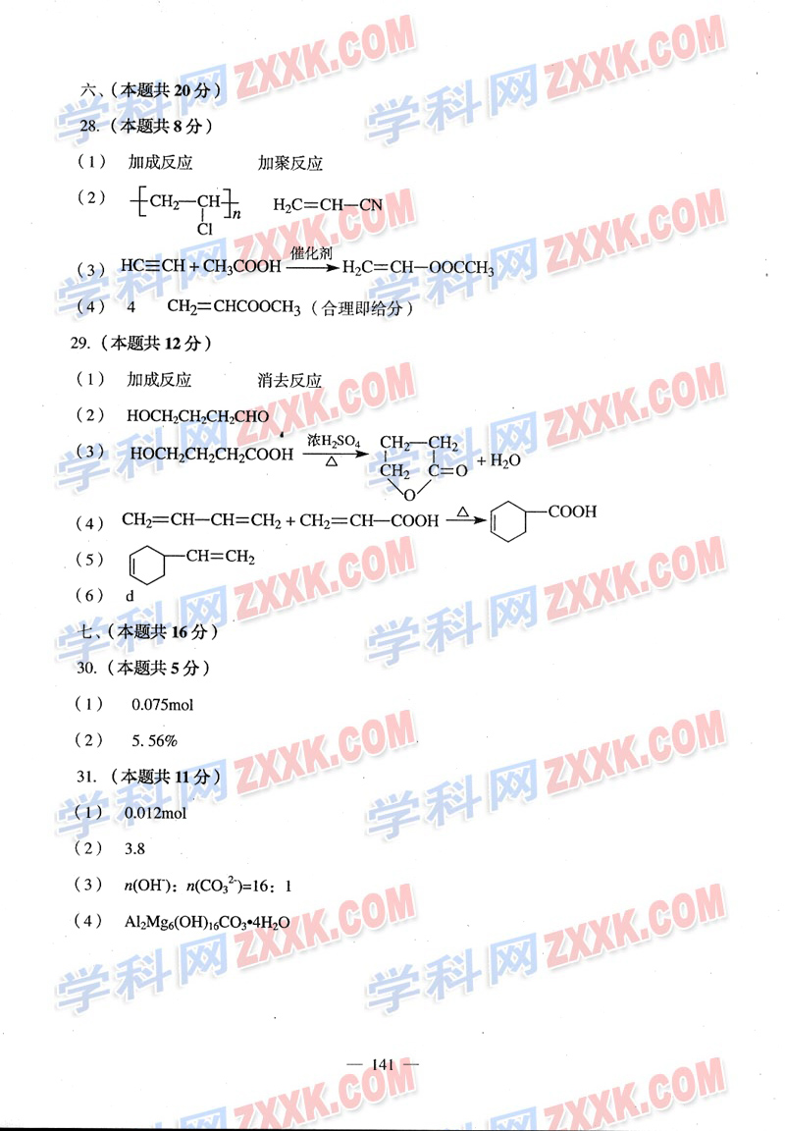 ；H2C=HC－CN。

(3)HC CH＋CH3COOH H2C=CH－OOCCH3。

催化剂

(4）4；CH2=CHCOOCH3。

64．（08上海卷）已知：

物质A在体内脱氢酶的作用下会氧化为有害物质GHB。下图是关于物质A的一种制备方法及由A引发的一系列化学反应。



请回答下列问题：

(1）写出反应类型：反应①____________，反应②____________。

(2）写出化合物B的结构简式_____________________________。

(3）写出反应②的化学方程式____________________________。

(4）写出反应④的化学方程式____________________________。

(5）反应④中除生成E外，还可能存在一种副产物(含结构)，它的结构简式为________________。

(6）与化合物E互为同分异构体的物质不可能为________（填写字母）。

a、醇 b、醛 c、羧酸 d、酚

解析：根据HOCH2C CCH2OH与H2反应可得，A为HOCH2CH2CH2CH2OH，A转化为D的条件是浓硫酸并加热，即发生了消去反应，所以D为1、3－丁二烯，D转化为C7H10O2，从C4H6和CH2=CH－COOH可以看出，D转化为E为加成反应，由GHB转化为C可知，GHB含有－OH和－COOH，所以GHB的结构简式为：HO－CH2CH2CH2－COOH，逆推为B为HO－CH2CH2CH2－CHO，GHB转化为C是分子内发生酯化反应生成内酯。

答案：（1）加成反应；消去反应。

(2）HOCH2CH2CH2CHO。

(3）

。

(4）

。

(5）

。

(6）d。

65．（08上海卷）生态溶液涉及农家肥料的综合利用，某种肥料经发酵得到一种含有甲烷、二氧化碳、氮气的混合气体。2.016L（标准状况）该气体通过盛有红色CuO粉末的硬质玻璃管，发生的反应为：CH4＋4CuOCO2＋2H2O＋

4Cu。当甲烷完全反应后，硬质玻璃管的质量减轻4.8g。将反应后产生的气体通过过量的澄清石灰水，充分吸收，生成沉淀8.5g。

(1)原混合气体中甲烷的物质的量是____________。

(2)原混合气体中氮气的体积分数为多少？(写出计算过程)

解析：由于硬质玻璃管减少的质量为CuO中的氧的质量，所以n(CuO)==0.3mol，由方程式可知反应的CH4的物质的量为0.075mol。生成的CO2也为0.075mol，将气体通过澄清的石灰水生成8.5g沉淀，所以n(CO2)=0.085mol，原混合气体中的n(CO2)=0.01mol，而气体的总物质的量为：＝0.09mol，所以n(N2)=0.005mol，N2的体积分数为：×100%=5.56％。

答案：（1）0.075mol。

(2）5.56％。

66．（08上海卷）小苏打、胃舒、平达喜都是常用的中和胃酸的药物。

(1）小苏打片每片含0.5gNaHCO3，2片小苏打片和胃酸完全中和，被中和的H＋是___________mol。

(2）胃舒平每片含0.245gAl(OH)3。中和胃酸时，6片小苏打片相当于胃舒平_____片。

(3）达喜的化学成分是铝和镁的碱式盐。

①取该碱式盐3.01g，加入2.0mol·L－1盐酸使其溶解，当加入盐酸42.5mL时，开始产生CO2，加入盐酸至45.0mL时正好反应完全，计算该碱式盐样品中氢氧根与碳酸根的物质的量之比。

②在上述碱式盐溶于盐酸后的溶液中加入过量的氢氧化钠，过滤，沉淀物进行干燥后重1.74g，若该碱式盐中氢元素的质量分数为0.040，试推测该碱式盐的化学式。

解析：(1)2片小苏打所含NaHCO3的质量为1g，其物质的量为=0.012mol，

由HCO3－＋H+===CO2↑＋H2O，可知n(H＋)=0.012mol。

(2)6片小苏打的物质的量为：=0036mol，即中和的H＋为0.036mol，而每片的Al(OH)3的物质的量为=0.0031mol，由Al(OH)3＋3H＋ ===Al3＋＋3H2O，所以Al(OH)3的片数为：=3.8片。

(3)①碱式盐中加入HCl，首先是碱式盐中的OH－和CO32－与H＋反应生成H2O和HCO3－，所以n(HCO3－)＝2.0mol·L－1×0.0025L＝0.005mol，即n(CO32－)=0.005mol，H＋与CO32－与HCl反应的H＋的总物质的量为：2.0mol·L－1×0.0425L＝0.085mol，所以n(OH－)=0.08mol，它们的物质的量之比为：16∶1。

②能与过量的NaOH溶液反应产生沉淀的只有Mg2＋，所以n[Mg(OH)2]＝=0.03mol，若碱式盐中不含结晶水，则氢元素的质量分数为：0.08mol×1g/mol＝0.08g，氢元素的质量分数为：=0.027＜0.04，说明碱式盐中含有结晶水，根据题意有：m(Al)＋m(H2O)＋0.03mol×24g/mol＋0.005mol×60g/mol＋0.08mol×17g/mol=3.01g，=0.04，所以m(H2O)=0.36g，n(H2O)=002mol，m(Al)=0.27g，n(Al)=001mol，所以n(Al3＋)∶n(Mg2＋)∶n(OH－)∶n(CO32－)∶n(H2O)＝0.01mol∶0.03mol∶0.08mol∶0.005mol∶0.02mol＝2∶6∶16∶1∶4，即碱式盐的化学式为：Al2Mg6(OH)16CO3·4H2O。

答案：（1）0.012mol。

(2）3.8。

(3）n(OH－)∶n(CO32－)＝16∶1。

(4）Al2Mg6(OH)16CO3·4H2O。